Pesquisar Contas do Imóvel
Esta opção do sistema permite pesquisar contas do imóvel. Trata-se de uma facilidade da funcionalidade Manter Pagamento, no caminho Gsan > Arrecadação > Pagamento > Manter Pagamento.
Informar, pelo menos, um dos parâmetros de pesquisa relacionados abaixo e clique no botão .
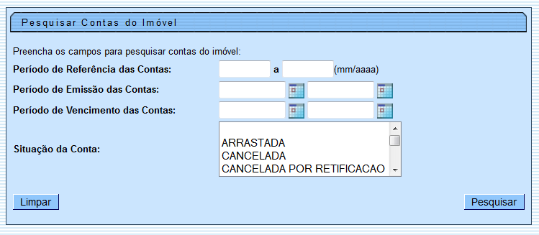

Preenchimento dos Campos
Campo | Orientações para Preenchimento
Período de Referência das Contas | Informe o período de referência das contas, no formato mm/aaaa (mês, ano).
Período de Emissão das Contas | Informe a data do período de emissão das contas, no formato dd/mm/aaaa (dia, mês, ano), ou clique no botão para selecionar as datas desejadas.  Para obter detalhes sobre o preenchimento do campo de datas, clique no hiperlink Pesquisar Calendário.
Período de Vencimento das Contas | Informe a data do período de vencimento das contas, no formato dd/mm/aaaa (dia, mês, ano), ou clique no botão para selecionar as datas desejadas.  Para obter detalhes sobre o preenchimento do campo de datas, clique no hiperlink Pesquisar Calendário.
Situação da Conta | Selecione a situação da conta, clicando sobre o item desejado.  Para selecionar mais de uma situação, mantenha a tecla “Ctrl” pressionada, e clique sobre as demais opções desejadas.
Após clicar no botão , o sistema exibe a tela contendo a(s) conta(s) que atendeu(ram) a(os) parâmetro(s) informado(s). Marque o checkbox correspondente da conta que deseja e clique no botão .
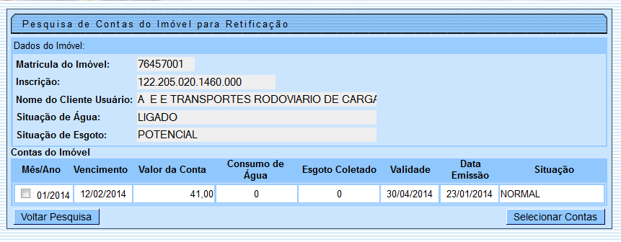
A tela de sucesso corresponde a uma tabela com a relação das contas do imóvel encontrados na base de dados, de acordo com o argumento de pesquisa informado.
Caso não tenha encontrado a conta desejada, clique no botão para retornar à tela de “Pesquisa” e informar um novo conjunto de parâmetros.

Funcionalidade dos Botões
Botão | Descrição da Funcionalidade
Ao clicar neste botão, o sistema permite selecionar uma data válida, no formato dd/mm/aaaa (dia, mês, ano).
Para obter detalhes sobre o preenchimento do campo de datas, clique no hiperlink Pesquisar Data - Calendário.
 | Ao clicar neste botão, o sistema limpa o conteúdo dos campos na tela.
 | Ao clicar neste botão, o sistema comanda a execução do selecionar as contas, conforme parâmetros informados.
 | Ao clicar neste botão, o sistema permite consultar um Arrecador, informando os parâmetros desejados.
 | Ao clicar neste botão, o sistema retorna à tela de pesquisa.
Clique aqui para retornar ao Menu Principal do GSAN

